ใบงานที่ 12 การอ่านแผนผัง

จากแผนผังที่กำหนดให้ ให้นักเรียนตอบคำถามต่อไปนี้

ได้คะแนน

..........................................
คะแนนเต็ม 10 คะแนน
วันที่ ........ เดือน.......................... พ.ศ. ...............
ชื่อ.............................................................ชั้น..................... เลขที่ ................

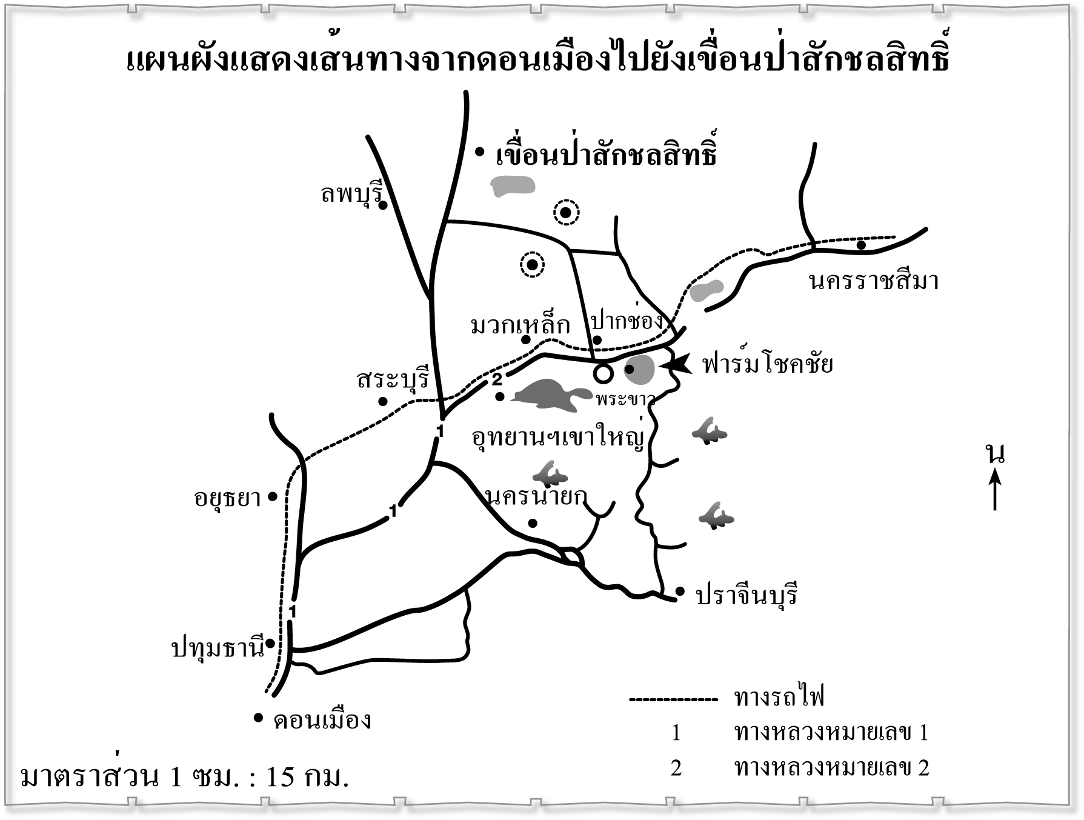
แผนผังแสดงเส้นทางจากดอนเมืองไปยังเขื่อนป่าสักชลสิทธิ์

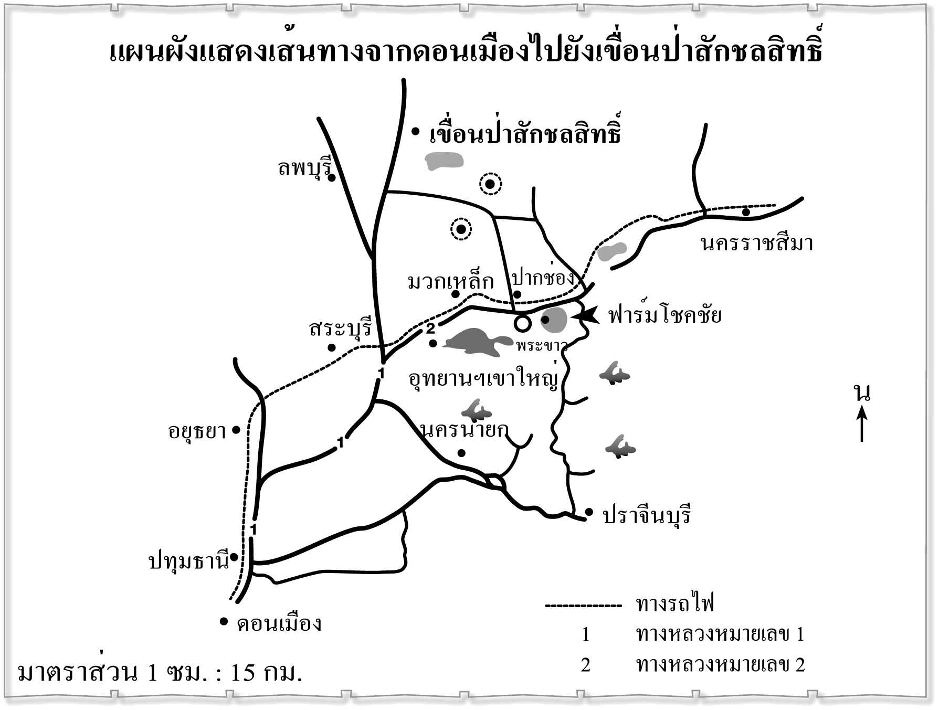

มาตราส่วน 1 ซม. : 15 กม.

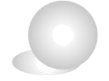
1. เขื่อนป่าสักชลสิทธิ์อยู่ทางทิศใดของอุทยานฯ เขาใหญ่ ทิศ ______________________
2. จังหวัดนครราชสีมาอยู่ทางทิศใดของดอนเมือง ทิศ _______________________
3. ถ้าออกเดินทางจากดอนเมืองโดยเส้นทางรถไฟไปถึงมวกเหล็ก เป็นระยะทางประมาณ
กี่กิโลเมตร เป็นระยะทาง ______________ กิโลเมตร
4. ถ้าออกเดินทางจากดอนเมืองโดยรถส่วนตัวไปตามถนนทางหลวงหมายเลข 1 ไปถึงเขื่อนป่าสักชลสิทธิ์ เป็นระยะทางประมาณกี่กิโลเมตร เป็นระยะทางประมาณ _______________ กิโลเมตร
5. ถ้าออกเดินทางจากจังหวัดสระบุรีผ่านมวกเหล็ก ผ่านปากช่องจนถึงฟาร์มโชคชัย
ต้องเดินทางไปทางทิศใด เป็นระยะทางประมาณกี่กิโลเมตร
ทิศ _____________________________เป็นระยะทางประมาณ ______________ กิโลเมตร

